МАДОУ «ЦРР – детский сад «Гнёздышко»

Консультация
Влияние артикуляционной гимнастики
на развитие речи детей
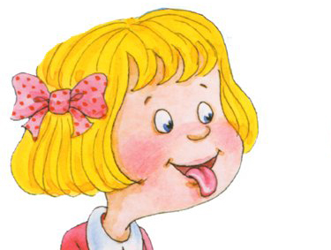

Методкабинет
Произношение звуков речи – это сложный двигательный навык, которым ребенок овладевает с младенческих лет, проделывая массу разнообразных артикуляционных и мимических движений языком, губами, нижней челюстью, сопровождаемых диффузными звуками (бормотанием, лепетом). Они являются первым этапом в речевом развитии ребенка. Точность, сила и дифференцированность этих движений развиваются у малыша постепенно.
Говоря о специальной логопедической гимнастике, мы имеем в виду упражнения для многочисленных органов и мышц лица, ротовой полости, шеи, плечевого пояса, грудной клетки.
Чтобы работать эффективно, нужно иметь представление об их строении (рис. 1).
Метод воспитания звукопроизношения путем артикуляционной гимнастики признан известными теоретиками и практиками логопедии (М.Е. Хватцев, О.В. Правдина, Т.Б. Филичева, Г.В. Чиркина и др.).
Артикуляционная гимнастика – это совокупность специальных упражнений, направленных на укрепление мышц речевого аппарата, развитие силы, подвижности и дифференцированных движений органов, принимающих участие в речи.
Чтобы правильно осуществлять подбор упражнений для артикуляционной гимнастики, важно знать:
- какие движения характерны для различных органов артикуляционного аппарата;
- какие упражнения необходимы для коррекции каждого конкретного звука.
Наиболее подвижным речевым органом является язык. Он состоит из корня языка и спинки, в которой различают заднюю, среднюю и переднюю части.
Передняя часть языка и его кончик обладают наибольшей степенью подвижности. Кончик языка может: опускаться за нижние зубы (при звуках С, З, Ц), подниматься за верхние зубы (Т, Д, Н), прижиматься к верхним альвеолам (при звуке Л), вибрировать, дрожать под напором выдыхаемой струи воздуха (при звуке Р).
Средняя часть спинки языка ограничена в своих движениях. Без продвижения передней и задней части она может только подниматься к твердому небу (как при звуке Й, так и при мягких согласных).
Задняя часть языка может подниматься и смыкаться с твердым небом (при звуках К, Г) или же образовывать с ним щель (звук Х).
Боковые края языка могут прижиматься к внутренней поверхности коренных зубов и не пропускать в стороны выходящую струю воздуха (при звуках С, З, Ц, Ш, Ж, Ч, Щ, Р), опускаться и пропускать струю воздуха (при боковом звуке Л).
Язык, принимая различные положения, меняет форму и объем резонирующей полости рта, от чего зависит качество звука.
Подвижность губ также играет важную роль в образовании звуков и оказывает влияние на их качество.
Губы могут: вытягиваться в трубочку (при звуке У), округляться (при звуке О), обнажать передние верхние и нижние зубы (при звуках С,З,Ц,Л), слегка выдвигаться вперед рупором (при звуках Ш, Ж).
Наибольшей подвижностью обладает нижняя губа . Она может: смыкаться с верхней губой (при звуках П,Б,М), образовывать щель, приближаясь к верхним передним зубам (при звуках Ф,В)
Нижняя челюсть может опускаться и подниматься, изменяя раствор рта, что особенно важно при образовании гласных звуков.
Таким образом, при произнесении различных звуков речевые органы занимают строго определенное положение. Но так как в речи звуки произносятся не изолированно, а слитно, плавно следуя один за другим, то и органы артикуляционного аппарата быстро переходят из одного положения в другое. Четкое произношение звуков, слов, фраз возможно только при условии достаточной подвижности органов речевого аппарата, их способности быстро перестраиваться и работать четко, строго координировано, дифференцированно.
Цель артикуляционной гимнастики – выработка полноценных движений и определенных положений органов речедвигательного аппарата, умения синтезировать простые движения в сложные, что особенно необходимо для правильного произнесения звуков родного языка.
Артикуляционная гимнастика является основой формирования речевых звуков (фонем) и коррекции нарушений звукопроизношения любой этиологии (причины).
Упражнения должны быть целенаправленными: важно не их количество, а правильный подбор и качество выполнения.
Но недостаточно только правильно отобрать упражнения, важно научить ребенка правильно их выполнять: отработать чистоту, четкость, движений; их плавность, силу, темп; точность движений при смене одного движения другим, что особенно важно при произношении слогов, слов, в спонтанной речи, в процессе общения.
Точность движения речевого органа определяется правильностью конечного результата, что может быть оценено местоположением и формой этого органа.
Плавность и легкость движения предполагают отсутствие толчков, подергиваний, дрожания органа. Напряженность мышцы всегда нарушает плавность и мягкость; движение должно выполняться без вспомогательных или сопутствующих движений других органов.
Темп – это скорость движения. Вначале, на стадии овладения несколько замедленный темп, затем все более быстрый).
Каждому упражнению в соответствии с выполняемым действием придумывается игровой образ. Так, например, движения широкого кончика языка за верхние и нижние зубы называются «Качели». К этому упражнению подбирается картинка-образ, которая удерживает внимание ребенка, делает его выполнение более качественным.
Упражнения выполняются взрослым совместно с ребенком. Для этого нужно уметь показать правильную артикуляцию, ощущать положения и движения органов своего артикуляционного аппарата без зрительного контроля, что требует определенного навыка и достигается путем тренировки.
Первоначально самостоятельные движения будут замедленными. Но затем в процессе многократных повторений они становятся более легкими, привычными и могут производиться правильно в произвольном темпе.
Закрепление любого навыка требует кропотливой работы, систематичного повторения, поэтому проводить артикуляционную гимнастику надо ежедневно, желательно по 2-3 раза в день, с целью автоматизации движений.
Важно избегать переутомления, так как это негативно отражается на качестве выполнения движений.
Артикуляционную гимнастику обычно выполняют сидя, так как в этом положении у ребенка спина прямая, тело не напряжено, руки и ноги находятся в спокойном состоянии. Размещать детей надо так, чтобы они хорошо видели лицо взрослого, которое должно быть хорошо освещено, губы ярко накрашены.
Необходимо следить за качеством выполняемых детьми движений, в противном случае результативность гимнастики будет низкой.
Очень важно поощрять успехи детей, систематически показывать им их достижения, подбадривать.
Негативные замечания могут привести к отказу от выполнения движений.
Чтобы не пропал интерес к выполняемой работе, гимнастика не должна проводиться шаблонно, скучно; необходимо создать благоприятные условия, положительный эмоциональный настрой.
Примерный комплекс упражнений для
артикуляционной гимнастики
Упражнения для челюстей
1. Широко раскрыть рот и подержать его открытым 10-15 сек.
2. Жевательные движения в медленном темпе с сомкнутыми губами.
3. То же в быстром темпе.
4. Легкое постукивание зубами – губы разомкнуты.
Упражнения для губ.
1. «Улыбка» - растягивание разомкнутых губ, зубы при этом сомкнуты хорошо видны и верхние, и нижние резцы.
2. «Трубочка» - вытягивание губ вперед.
3. Попеременное выполнение «Улыбки» и «Трубочки».
4. Вращательные движения губами.
5. Отставление нижней губы от зубов и десен.
6. Втягивание нижней губы внутрь рта.
Упражнения для языка
1. «Болтушка» - движения языком вперед-назад.
2. «Часики» - движения языком вправо-влево.
3. «Качели» - движения языком вверх-вниз:
- к верхней-нижней губе;
- к верхним-нижним зубам;
4. Круговые движения языком:
- по губам;
- по зубам в преддверии рта;
- за зубами.
5. «Лошадка» - щелканье языком.
6. «Лопатка» - широкий, расслабленный язык высунуть, положить на нижнюю губу, подержать 10-15 сек.
7. «Иголочка» - узкий напряженный язык высунуть далеко вперед и удерживать 10-15 сек.
8. «Желобок» - высунуть широкий язык, боковые края языка загнуть вверх.
9. «Чашечка» - широкий язык поднят кверху.
Упражнения для пальчиковой гимнастики
1. Сжимание пальцев в кулак и разжимание (по 20 раз)
- ладонями вверх;
- ладонями вниз;
Выполняется с силой, в сжатом положении фиксируется 2-3 сек.
2. Вращение кистями рук (по 10 раз)
- в правую, затем в левую сторону;
- вовнутрь;
- наружу.
3. Выгибание кистей рук (по 10 раз)
4. Соприкосновение подушечек пальцев – «Пальчики здороваются»
Сила надавливания подушечек пальцев и темп выполнения увеличиваются.
5. «Щелчки»
6. «Коготки» - сильное полусгибание и разгибание пальцев.
7. «Ножницы» - разведение пальцев в стороны.
8. «Замок» - ладони вместе, пальцы переплетены:
- сдавливание ладоней с силой;
- вращение (поворот вправо-влево)
9.»Фонарики» - вращение свободными кистями рук.
10. Имитация игры на пианино.
11. «Футбол» - забивание шариков, карандашей одним, двумя и т. д. пальцами.
Развитие мелкой моторики пальцев рук благотворно влияет не только на формирование активной детской речи, но и на исправление ее недостатков.
-Игры с пуговицами
- счетными палочками, спичками
- крупой, зернобобовыми
- бусами
- мозаика
- шнуровки
- штриховки
- пазлы
- пластилин, глина
- рисование и раскрашивание карандашами
Веселые истории для артикуляционной гимнастики
По мнению физиолога Е. Н. Винарской, эмоциональный дискомфорт отрицательно сказывается на развитии всех сторон речи. Вот почему так важно обеспечить на занятиях положительный настрой и поддержать интерес к изученным ранее упражнениям. Здесь на помощь может прийти сказка.
Все люди на свете любят сказки. Волшебные, веселые и даже страшные – они всегда интересны. В сказке всегда есть урок, но урок очень мягкий, добрый, скорее – дружеский совет. Так почему не использовать его для исправления детской речи?
Одни и те же упражнения, повторяющиеся из занятия в занятие, быстро надоедают ребенку. Для того чтобы заинтересовать детей, все упражнения объединены в небольшие сказки.
Сказки понравились детям и дали положительный результат. Истории с движениями, как правило, легче и быстрее запоминаются, потому что опираются на принцип активности. Он заключается в том, что человек усваивает 10% из того, что слышит; 50% из того, что видит, 90% из того, что делает. Можно рассказывать сказку и одновременно выполнять упражнения. Полезно, чтобы дети повторяли сказку в течение дня с воспитателем, а в вечернее время с родителями.
Подобное закрепление материала дает положительный результат уже через 3-4 недели.
Храбрый комар
(для пассивной артикуляционной гимнастики)
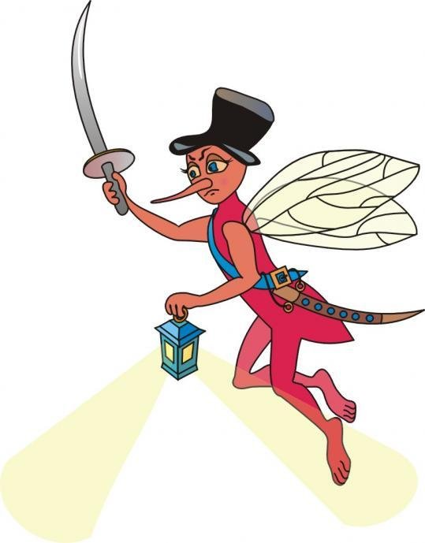
Жил был комар. Он каждое утро делал зарядку. И чистил хоботок вот так.
«Хоботок» - сомкнутые губы вытянуть вперед.
А потом он весело улыбался себе.
Губы фиксируются двумя пальцами.
И всем насекомым, которые жили рядом с ним.
Губы фиксируются четырьмя паль цами.
Но однажды поселилась рядом лягушка, она широко открывала рот и тем очень пугала насекомых.
Комар набрался храбрости и полетел посмотреть на нее. Он сделал страшную мордочку, сверкая чистым хоботком.
Верхняя губа поднимается так, что обнажается верхняя десна, положение фиксируется двумя пальцами.
Когда такое увидела лягушка, она так растерялась, она даже испугалась и открыла рот от удивления.
Нижняя губа опускается так, что обнажаются десны, положение фиксируется двумя пальцами.
Лягушка тут же ускакала из этих мест и больше не возвращалась. Насекомые стали трубить победу в честь комара. Подняли свои язычки, приветствуя победителя.
«Веселая змейка» - высовывать язык изо рта, затем убирать обратно в рот. Двигать языком из стороны в сторону, потом снова убирать в рот.
А комар в ответ помахивал своим чистым хоботком.
Язык выпячивается вперед.
С тех пор все насекомые по утрам стали чистить свои хоботки и вытягивать вперед язычки.
Прекрасная Обжорка
(к комплексу упражнений для
отработки звуков К, Г, Х).
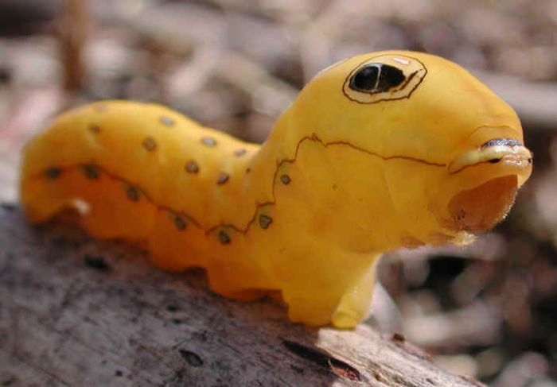
Гусеничка Обжорка все время хотела кушать. Она лопала все, что попадало в ее поле зрения: и листочки, и цветочки, и веточки, и плоды. А наевшись, сладко засыпала. И так было каждый день. И вот однажды она проснулась и замерла от страха, к ней тянул свой хобот слон.
«Хоботок» - сомкнутые губы вытянуть вперед.
Но наша гусеница не растерялась и улыбнулась слону в ответ.
«Улыбочка»- губы удерживаются в улыбке. Зубы не видны».
И слон решил удалиться подальше, чтобы не нарушать покой очаровательной дамы с такой прекрасной улыбкой.
- Ах! Какой вежливый слон! Посмотрю на себя в зеркальце, - сказала гусеничка. – Ой, какой у меня бледный вид!
И гусеничка решила позаниматься, чтобы у нее стал вид более здоровый, когда вернется слон.
«Лопатка» - рот открыть, широкий расслабленный язык положить на нижнюю губу.»
«Иголочка» - рот открыть. Узкий напряженный язык выдвинуть вперед.
Она очень сильно проголодалась и тут же принялась за еду. Она ела, ела и ела… Но вскоре она опять взглянула в зеркало и принялась чистить зубки, ожидая слона.
«Почистим зубки» - рот закрыть. Круговыми движениями языка провести между зубами и губами.
«Посчитаем нижние зубки» - улыбнуться, приоткрыть рот. Кончиком языка упереться по очереди в каждый нижний зуб. Челюсть не двигается.»
Затем Обжорка немного посердилась,
«Киска сердится» - рот открыть. Кончик языка упереть в нижние резцы, спинку языка поднять вверх.
Свернулась катушечкой и сладко уснула.
«Катушка» - рот открыть. Кончик языка упереть в нижние резцы, боковые края прижать к верхним коренным зубам. Широкий язык «выкатить» вперед и убрать вглубь рта.
Настало время для Обжорки превратиться в куколку. И веточка, на которой сидела куколка, нежно ее убаюкивала и раскачивала вверх-вниз, как на качелях.
«Качели» - рот открыть. Напряженным языком тянуться к верхним, а затем к нижним резцам.
В один прекрасный миг вылетела из куколки прекраснейшая бабочка, она была такой красивой, что все вокруг замирали, когда она пролетала мимо. И однажды она увидела слона. Она села ему на ушко, а он затаил дыхание, чтобы не спугнуть такую красоту.
Трудолюбивая божья коровка
(к комплексу упражнений для отработки звуков
Ш-Ж-Ч-Щ)
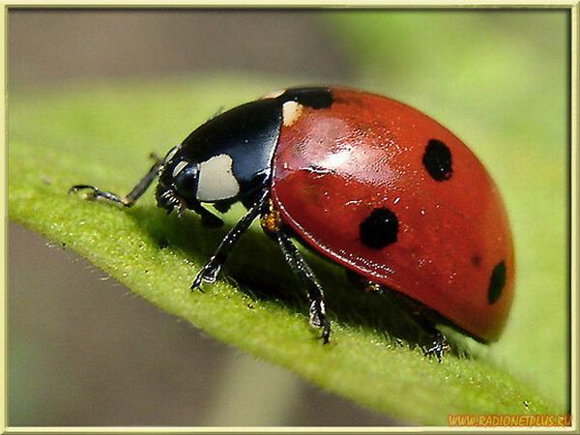
Жила-была божья коровка. Вышла однажды она из своего домика и увидела яркое солнышко. И оно увидело божью коровку. Улыбнулось и пощекотало ее теплыми лучиками. А когда солнышко осветило спинку божьей коровки, то все увидели, что у нее нет пятнышек. Все насекомые в округе стали над ней посмеиваться.
- Какая же ты божья коровка, если у тебя нет черных пятнышек, - говорили они.
- Да ты просто красный жук, - вторили другие.
Даже солнышко скрылось за тучи. И божья коровка заплакала, но тут солнышко снова выглянуло. Божья коровка перестала плакать, подставила солнышку личико, и они стали улыбаться друг другу.
«Улыбочка» - губы удерживаются в улыбке. Зубы не видны.
- Чтобы у тебя появились пятнышки, нужно очень долго трудиться. Ты не бойся трудностей, - сказало солнышко и подарило божьей коровке книжку.
Божья коровка ее долго разглядывала, потом стала делать упражнения, написанные в книжке.
У нее сначала не получалось, но на вытащила язычок и пошлепала его.
«Непослушный язычок» - (расслабление мышц языка). Рот открыть, положить язык на нижнюю губу и, пошлепывая его губами, произносить: «пя-пя-пя…».
И он стал ровным, как лопаточка.
«Лопатка» - рот открыть, широкий расслабленный язык положить на нижнюю губу.
Вскоре набежала легкая тучка и помыла божью коровку дождиком. Но и тут она не растерялась: сложила свой язычок чашечкой.
«Чашечка» - рот широко открыть. Передний и боковые края широкого языка поднять, не касаясь зубов.
и набрала дождевой водички для чая. Попила чайку с бубликом.
«Бублик» - зубы сомкнуть. Губы округлить и чуть вытянуть вперед так, чтобы верхние и нижние резцы были видны.
и снова за работу. На картинках она увидела лошадку,
«Лошадка» - (укрепление мышц языка и подъема его вверх). Улыбнуться и приоткрыть рот. Пощелкать медленно кончиком языка. Следить, чтобы нижняя челюсть и губы не двигались, а работал только язык».
веселого маляра,
«Маляр» - (отработка подъема языка вверх и его подвижности). Рот открыть. Широким кончиком языка, как кисточкой, вести от верхних резцов до мягкого неба.
грибок
«Грибок» - (растягивание подъязычной связки). Рот открыть. Язык присосать к небу.
и даже гармошку.
«Гармошка» - рот открыть. Язык присосать к небу. Не отрывая языка от неба, сильно оттягивать вниз нижнюю челюсть.
Божья коровка так увлеклась работой, что и не заметила, как у нее на спинке появились черненькие пятнышки.
- Божья коровка, пора ложиться спать, - обратилось к ней солнышко.
- Хорошо, солнышко, давай я угощу тебя вареньем за такую чудесную книжку, - весело ответила божья коровка. Они попили чай с вареньем.
«Вкусное варенье» - рот открыть. Широким языком облизать верхнюю губу и убрать язык вглубь рта.
и отправились спать. Солнышко за горку, а божья коровка под грибок.
«Грибок» - рот открыть. Язык присосать к небу.
А утром произошло чудо! Божья коровка вылетела из своего домика и полетела на праздник, где собрались все жители поляны. Там одуванчик Большие Щеки открыл новый аттракцион. Можно было каждому прокатиться на парашютике.
Божья коровка первая попросила одуванчика прокатить ее, и тут все увидели, что у нее появились пятнышки. Они были кругленькими и блестящими и так прекрасно смотрелись на красной спинке.

